ЗАНЯТИЕ №3

Тема: задания на развитие логики , подготовка руки к письму
Цель: развивать наглядно-образное и словесно-логическое мышление; учить соотнесению предметов по смыслу, обобщать, классифицировать, выполнять умозаключения; анализировать и систематизировать материал; развивать мелкую моторику рук; воспитывать усидчивость, аккуратность.
Оборудование: презентация "Дошкольник", раздаточный материал по вариантам, образцы письма на доске.
Ход занятия

- Орг. класса
- Задание на развитие наглядно-образного и словесно-логического мышления

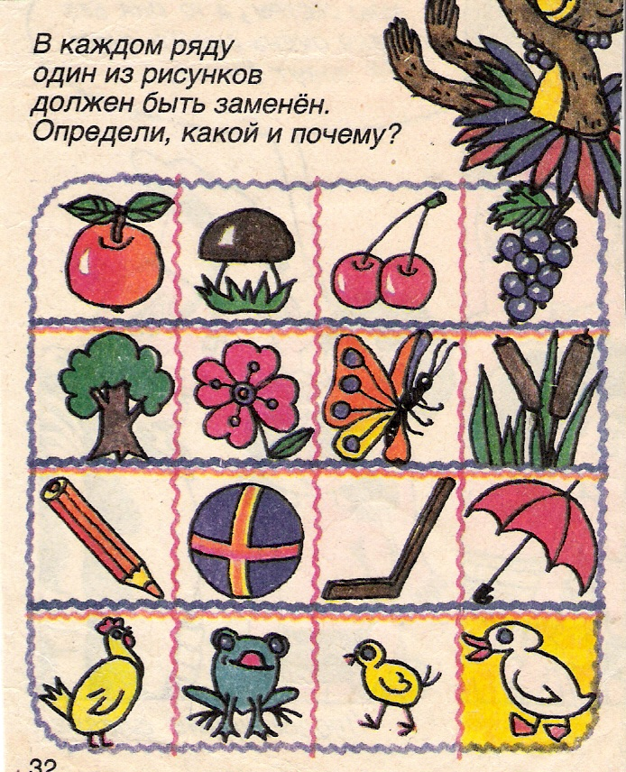

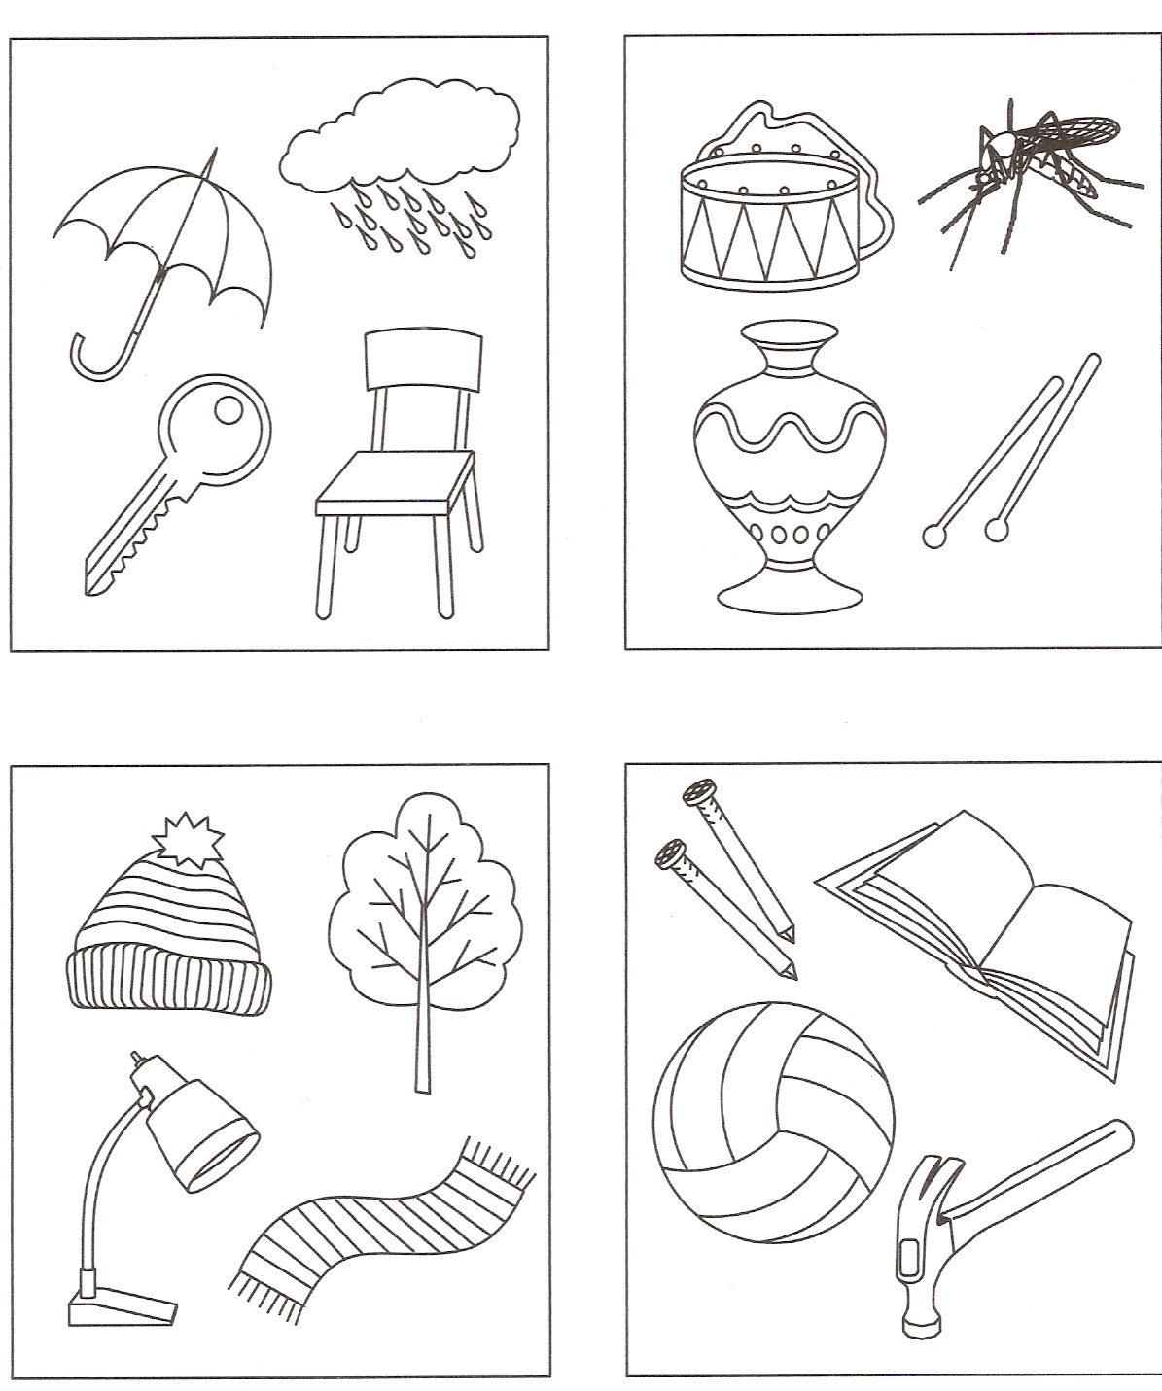
III.СМЫСЛОВРЕ СООТНЕСЕНИЕ
Найди в каждой группе предметы, образующие пару и соедини их линией. Объясни свой выбор

- ОБОБЩЕНИЕ, КЛАССИФИКАЦИЯ
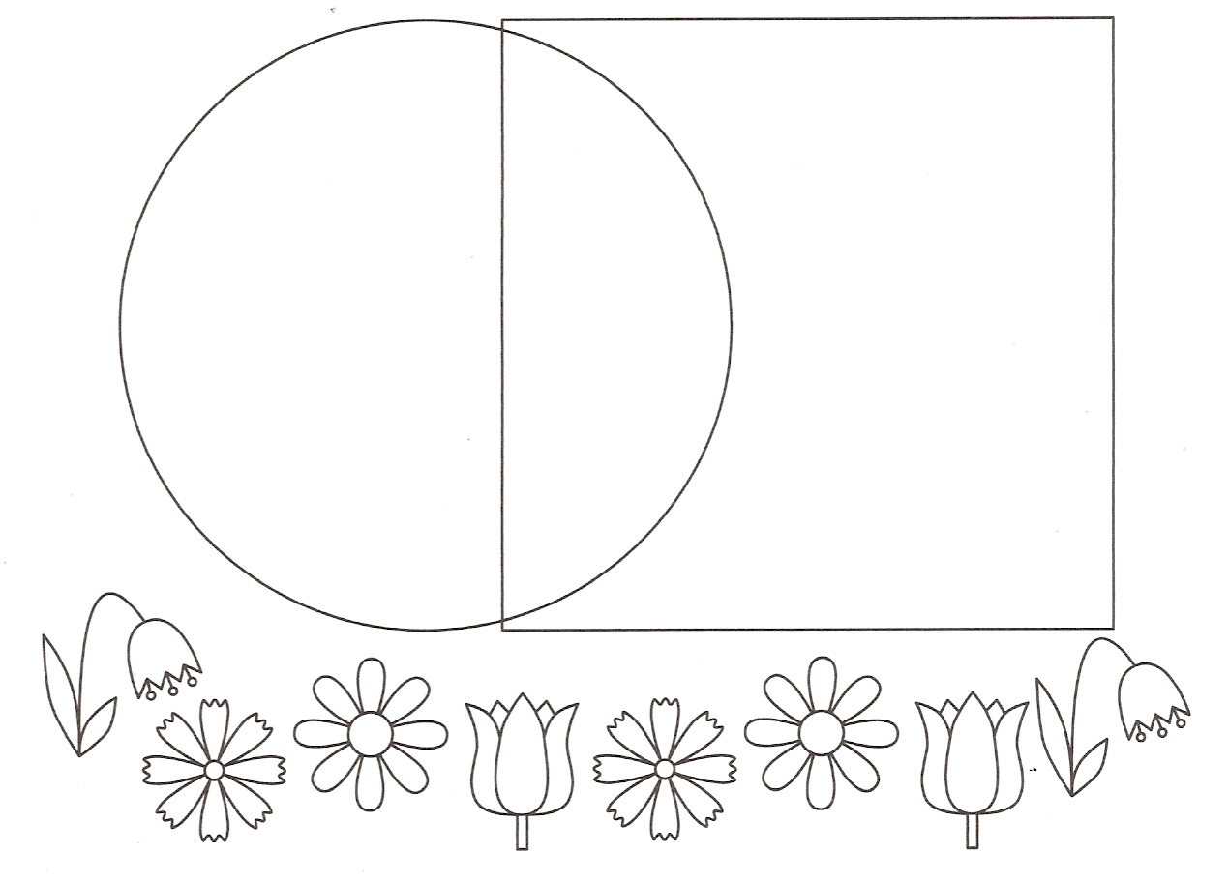
Внутри круга нарисуй колокольчики, внутри квадрата - ромашки, внутри круга и квадрата - тюльпаны.

- УМОЗАКЛЮЧЕНИЯ
Найди закономерность и нарисуй в пустых клетках нкдостающие фигуры.
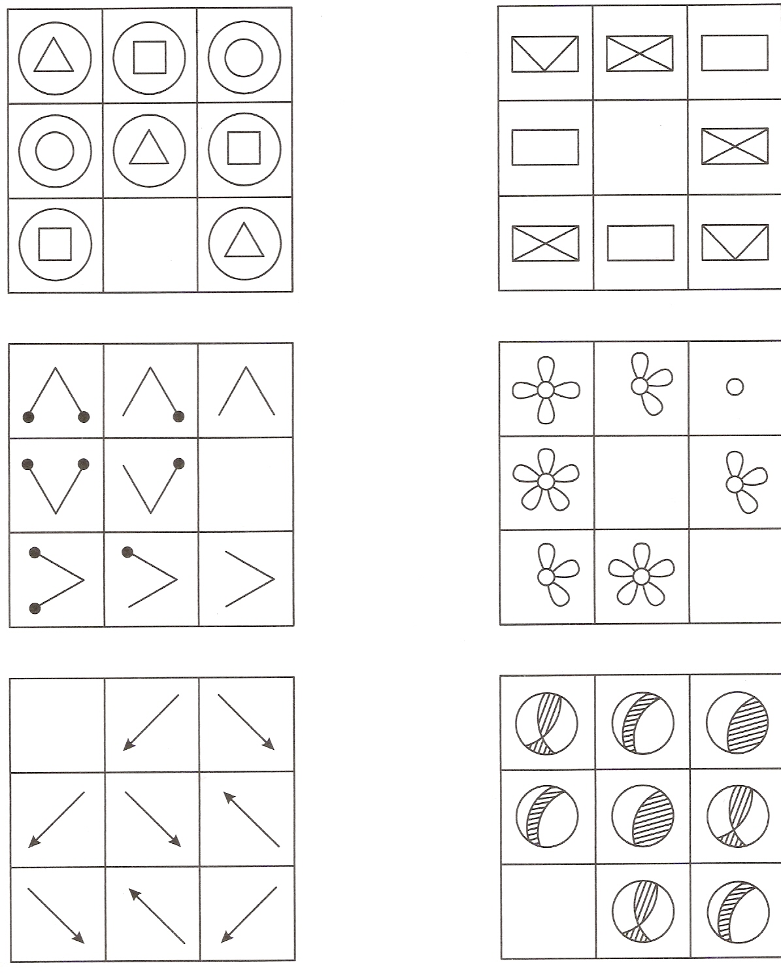
( по вариантам)

- АНАЛИЗ, СИНТЕЗ
Найди выделенные фрагменты картинок и раскрась их.
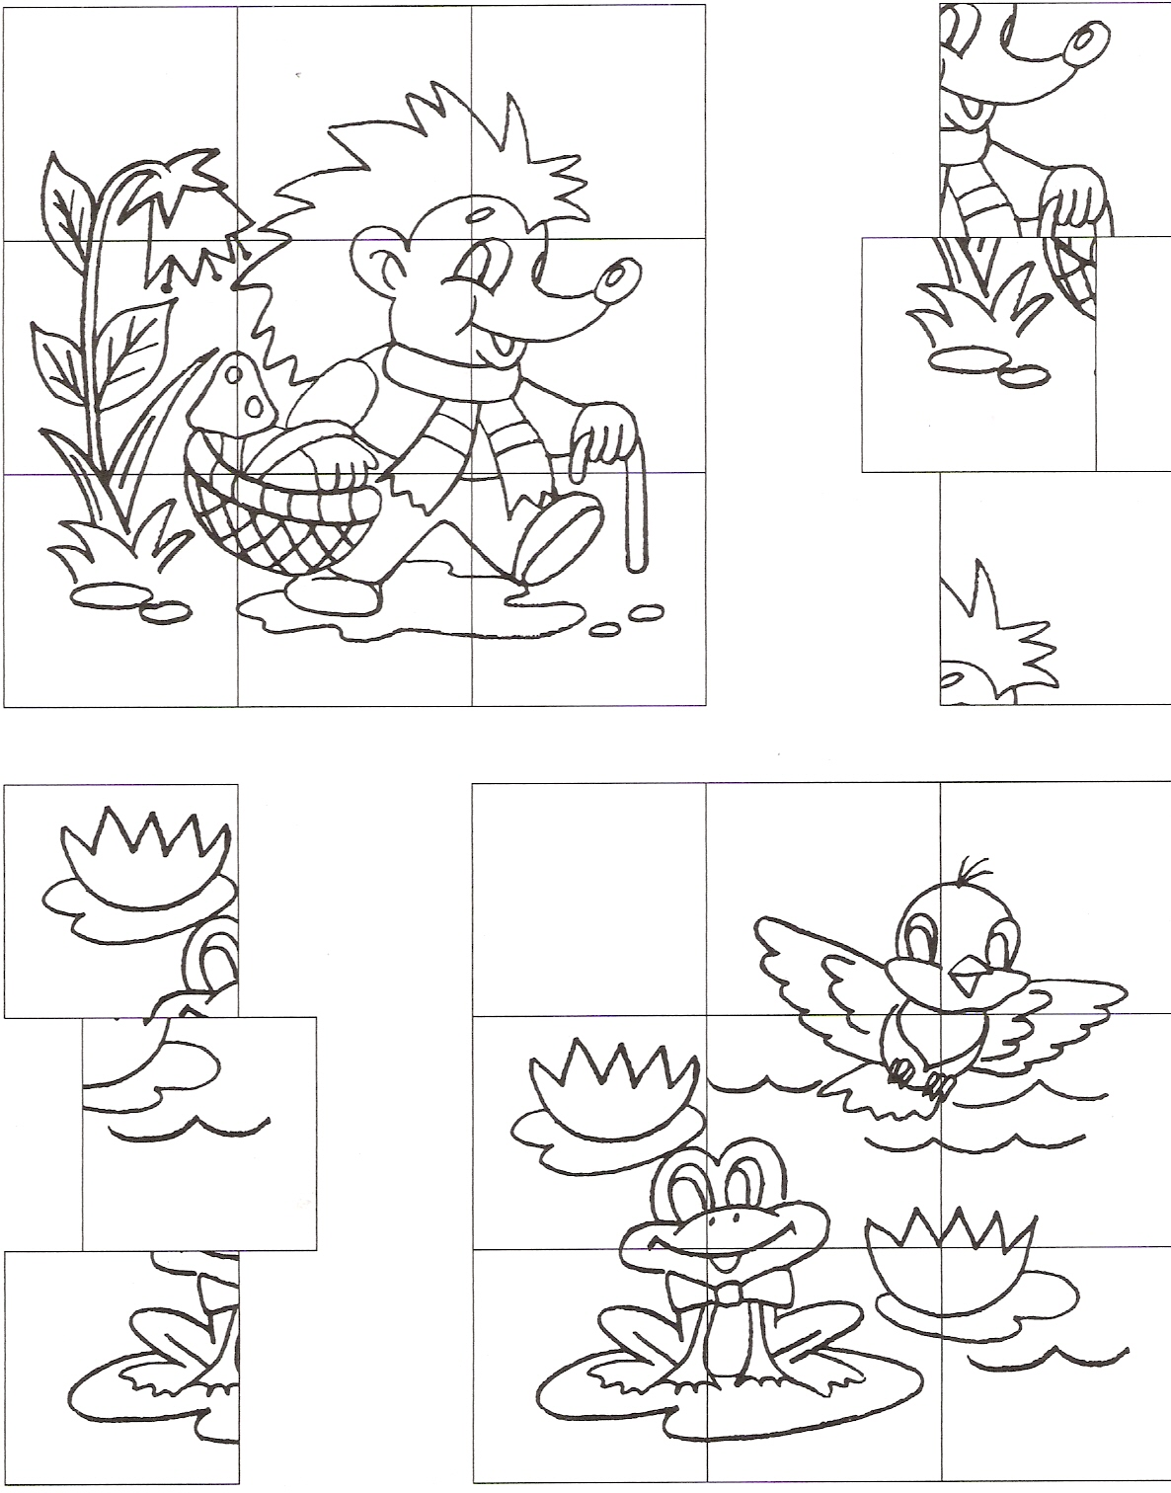
( по вариантам)

- СИСТЕМАТИЗАЦИЯ И ПОДГОТОВКА РУКИ К ПИСЬМУ
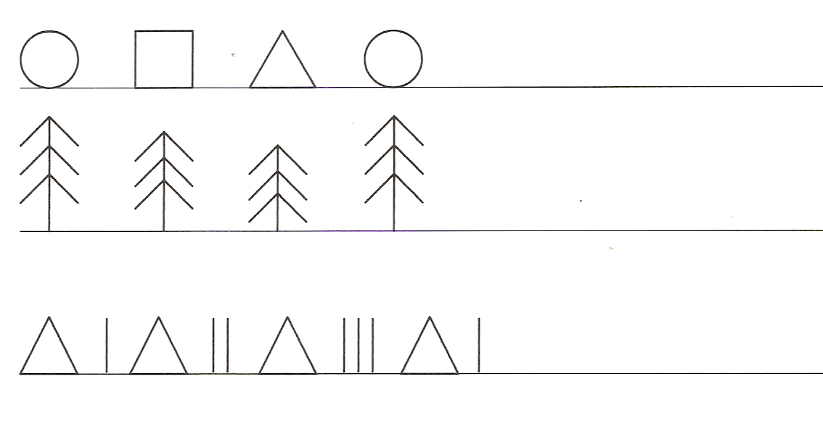
Продолжи ряд не нарушая закономерности

VIII. ИТОГ ЗАНЯТИЯ, БЕСЕДА С РОДИТЕЛЯМИ.

